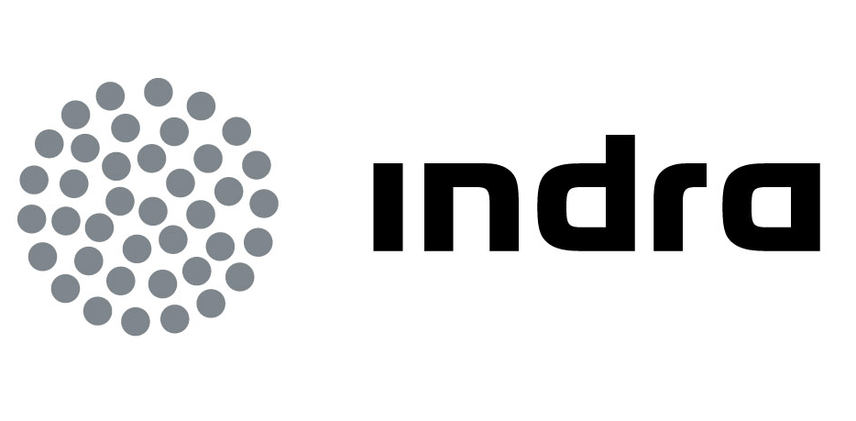

INDRA DESARROLLA UN INNOVADOR SEGUIDOR SOLAR
DE ALTA PRECISIÓN PARA MEJORAR EL RENDIMIENTO
DE LOS PANELES FOTOVOLTAICOS

- El sistema es fruto de un proyecto de I+D cofinanciado con fondos regionales y ha sido desarrollado en el Centro de Soporte Logístico a Renovables (CENSOLOR) de Indra en Bembibre

- El ahorro en costes de mantenimiento, la alta y constante precisión de apuntamiento y la sencillez de diseño son algunas de sus principales aportaciones

Indra, la multinacional de consultoría y tecnología nº1 en España y una de las principales de Europa y Latinoamérica, acaba de finalizar el desarrollo de un avanzado seguidor solar (ICST-70) para paneles fotovoltaicos de alta concentración (HPCV) en su Centro de Soporte Logístico a Renovables (CENSOLOR), ubicado en el polígono industrial de San Román de Bembibre (León). El proyecto, que se inició en 2010, ha sido cofinanciado con el Fondo Europeo de Desarrollo Regional (FEDER) y la Junta de Castilla y León. En la actualidad, los nuevos seguidores ya están listos para su comercialización y varios de ellos ya han sido instalados en algunos países europeos y de Oriente Medio.

Los seguidores solares son sistemas capaces de enfrentar una superficie al sol, generalmente formada de paneles solares fotovoltaicos o espejos, con la finalidad de captar el máximo de energía. Estos sistemas para el seguimiento solar necesitan conocer la fecha, hora y coordenadas del lugar donde está instalado y así calcular la trayectoria del sol que corresponde a cada día del año para esa zona concreta. Los seguidores solares aumentan un 30% la producción de energía eléctrica de origen fotovoltaico con respecto a instalaciones fijas y son imprescindibles cuando los paneles solares están formados por células fotovoltaicas de alta concentración (HCPV), que requieren una alta precisión en el apuntamiento al sol así como estabilidad frente a agentes atmosféricos.

Menos costes de mantenimiento y mayor precisión de apuntamiento

El sistema desarrollado por Indra aporta importantes ventajas frente a otros existentes en el mercado. Se trata de un sistema competitivo, basado en la sencillez de diseño, alta fiabilidad así como facilidad de montaje y mantenimiento, que incorpora la capacidad de soportar condiciones medioambientales adversas (viento, desierto, nieve, etc.). El sistema de movimiento utilizado, a diferencia de otros sistemas en el mercado fotovoltaico, no se basa en coronas y engranajes mecánicos, caros y difíciles de mantener, sino que se realiza con dos actuadores hidráulicos. Asimismo dispone de un sistema de control que le permite orientarse en posiciones extremas, aprovechando al máximo la energía solar y teniendo una precisión de apuntamiento (desviación de la perpendicular al Sol) mayor de 0,3 grados en todo momento.

Indra traslada así su experiencia y capacidad en innovación a una tecnología en desarrollo como es la solar de alta concentración. Esta tecnología utiliza muy pequeñas cantidades de material semiconductor en sus células y convierte la luz solar en energía eléctrica con una alta eficiencia (superior al 40% frente al 20% de los sistemas fotovoltaicos convencionales), utilizando sistemas de lentes que pueden aumentar hasta 1000 veces la potencia del sol que llega a las células. Por todo ello requiere de unos sistemas de apuntamiento muy precisos.

Tecnología puntera para energías renovables

Indra puso en marcha en 2011 un Centro de Soporte Logístico a Renovables (CENSOLOR) en el Parque Industrial del Bierzo Alto (Bembibre-León). Desde sus instalaciones, la multinacional tecnológica canaliza sus actividades como proveedor de productos y servicios de ingeniería y de soporte al ciclo de vida para el sector eólico, solar fotovoltaico y vehículo eléctrico. Su objetivo es centralizar todas sus actividades de soporte logístico de renovables con el objetivo de ofrecer al sector productos y servicios de calidad a precios competitivos.

Entre su proyectos más relevantes destacan Aerogidas, su sistema de mantenimiento predictivo inteligente para aerogeradores; SIPAM, un sistema de planificación y gestión de tareas de mantenimiento con soporte documental y tele-asistencia en dispositivos móviles para plantas solares y eólicas; o su sistema de control de pitch para aerogeneradores basado en la medición de las cargas a las que están sometidas las palas. Asimismo realiza una amplia labor de investigación y desarrollo de productos orientados a la mejora del rendimiento de los paneles solares fotovoltaicos y presta soporte a la fabricación de los nuevos contadores inteligentes desarrollados por Indra y a su solución de recarga “end to end” para el vehículo eléctrico.

Indra

Indra es la multinacional de consultoría y tecnología nº1 en España y una de las principales de Europa y Latinoamérica. La innovación es la base de su negocio y sostenibilidad, habiendo dedicado 550 M€ a I+D+i en los últimos tres años, cifra que la sitúa entre las primeras compañías europeas de su sector por inversión. Con unas ventas cercanas a 3.000 M€, el 55% de los ingresos proceden del mercado internacional. Cuenta con 42.000 profesionales y con clientes en 118 países.

